九江市舆情监测周报
（2013年5月11日—2013年5月17日）

一、舆情综述
2013年5月11日至2013年5月17日，新华社舆情管理系统对700余家大陆及台港澳地区的主流平面媒体、300余家大型网站及300余家知名网站的论坛及博客进行了重点监测，共收集到九江市相关报道1625篇,较之上周小幅下降。其中，平媒报道227篇，网络媒体报道1065篇，论坛博客评论333篇；正面及中性态度的舆情为1556篇，负面舆情为69篇。负面舆情总数有所上升。

本监测时段内，舆情监测焦点为：
- 九江市优化发展城市公共交通，确定远景目标
- 首届世界名山研究学术研讨会在九江开幕
- 九江市创建国家森林城市总体规划过审
- 九江市8项目列入省重大产业项目调度
- 九江市9处文物点晋升“国保”

从媒体分布情况来看，本监测时段对九江市进行报道的媒体主要集中在省内媒体和全国性媒体，江西省内媒体占本监测时段报道量的首位（36.68%），驻地在北京的全国性媒体报道量次之（26.46%）。（见下图一）
图一：媒体分布图
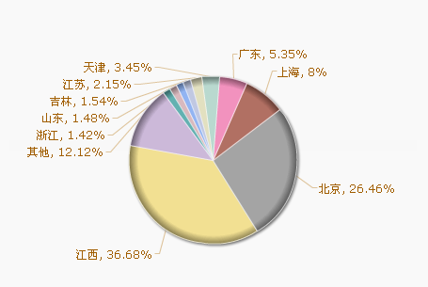
从媒体报道量来看，本监测时段内，除九江本地媒体外的平面媒体中，江西日报、经济晚报、江南都市报等最为关注九江发展。（见下图二）
图二：平面媒体报道量
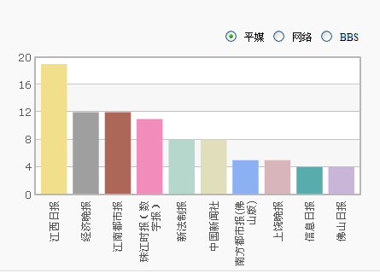
网络媒体中，九江新闻网与大江网对九江热点新闻的报道量基本持平，新民网也较多关注了九江发展。（见下图三）
图三：网络媒体报道量
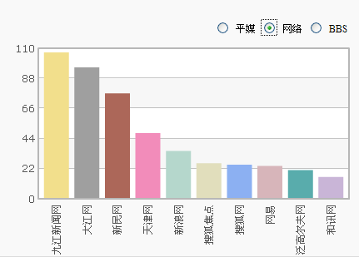

论坛中，对于九江市讨论较多地网帖集中在九江论坛和大江论坛。（见下图四）
图四：论坛讨论量
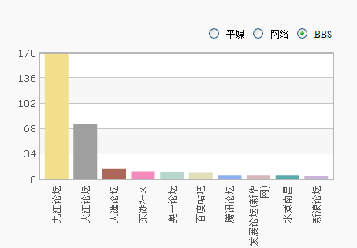
从传播总量的趋势分布来看，本时段内舆情高峰出现在5月16日前后。该时段内，“九江市优化发展城市公共交通，确定远景目标”以及“一男子以买零食为诱饵诱奸两女童，被判9年”的新闻引发了全国媒体和网友的关注。(见下图五)
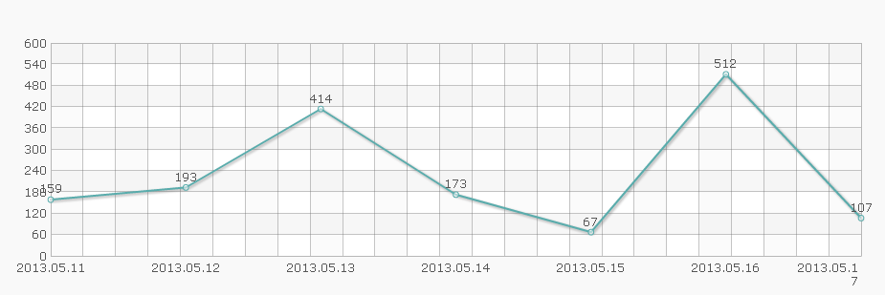

二、本周负面舆情盘点
1、负面舆情综述
本周，九江市舆情以正面舆情和中性舆情为主，负面舆情主要集中在环境污染、校园食品安全、政府行为不当、城市管理问题等方面。
从发布媒体来看，本周负面舆情始发媒体主要为九江论坛、新浪微博以及天涯社区。
本周关注度较高的负面舆情有：网曝九江学院食堂饭菜吃出“蚯蚓”，校方称正调查；一男子以买零食为诱饵诱奸两女童，被判9年；网友坚决抵制九江建PX项目等。
2、舆情提示
网曝九江学院食堂饭菜吃出“蚯蚓”一事因涉及到高校食堂卫生，在网上引起广泛关注，转载媒体达到31家，新浪微博、腾讯微博及论坛也有相关网贴。截至17日16时，仍未公布此事的调查结果。建议相关部门主动回应，及时公开调查结果。
本周，仍有一些关于九江拟建PX项目的负面舆情，主要集中在新浪微博和腾讯微博。网友意见比较统一，仍然是坚决抵制九江建PX项目。
三、本周外媒关注
太阳报、东方日报等关注九江建PX项目，报道称江西九江市民昨发起反中石化PX项目游行及签名活动，当局部署数百公安戒备，阻止人群。

四、本周境内媒体关于九江市的报道排行榜
1、江西宜春九江等地遭受风雹灾害37万人受灾3人死亡
关键词：风雹灾害
相关链接：
http://www.chinanews.com/gn/2013/05-16/4825840.shtml
报道转载媒体：人民网、中新网、中国网、凤凰网等59家

2、网曝九江学院食堂饭菜吃出“蚯蚓”，校方称正调查
关键词：食堂 蚯蚓
相关链接：
http://www.people.com.cn/24hour/n/2013/0510/c25408-21443406.html
报道转载媒体：人民网、中广网、光明网、凤凰网等31家

3、高球希望赛九江站女子赛开打
关键词：高球希望赛
相关链接：
http://photos.caijing.com.cn/2013-05-10/112763926.html
报道转载媒体：新华网、人民网、光明网等25家

4、一男子以买零食为诱饵诱奸两女童 被判9年
关键词：诱奸 女童
相关链接：
http://jiangxi.jxnews.com.cn/system/2013/05/16/012421432.shtml
报道转载媒体：大江网、人民网、光明网等16家

5、2013中国文化行完美夏令营在江西九江学院闭营
关键词：文化行完美夏令营
相关链接：
http://chinese.people.com.cn/n/2013/0514/c42309-21480557.html
报道转载媒体：人民网，中新网、凤凰网等16家

6、九江纺织向千亿元产业迈进
关键词：纺织 千亿元产业
相关链接：
http://www.jiangxi.gov.cn/dtxx/sxdt/201305/t20130513_872993.htm
报道转载媒体：人民网、光明网、大江网等15家

新华社江西分社智库信息编辑部

